**Registrácia podielnika cez aplikáciu IAD Mobile - Postup**

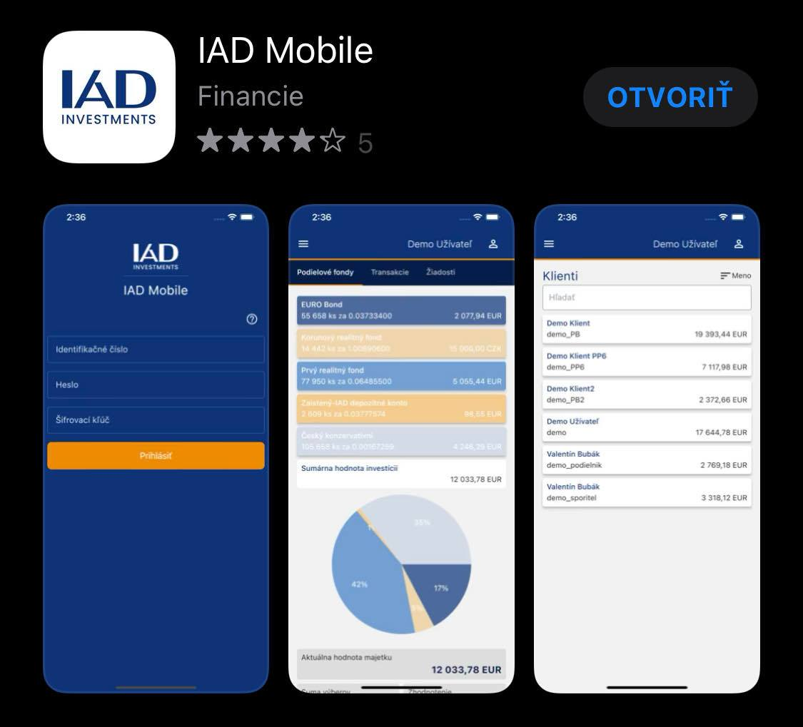

1. **Stiahnutie aplikácie**

* Aplikáciu je možné stiahnuť z App Store alebo z Google Play
* Po stiahnutí budete vyzvaní na prvé prihlásenie pomocou prihlasovacích údajov, ktoré používate aj na webovom portáli IAD ONLINE
* Cez aplikáciu je možné dojednať „Registráciu podielnika“ (nového investora) alebo „Registráciu sprostredkovateľa“ , ktorý touto registráciou získa aj prístupové kódy do webového portálu IAD ONLINE

1. **„Žiadosť o registráciu podielnika“ (Nového investora)**

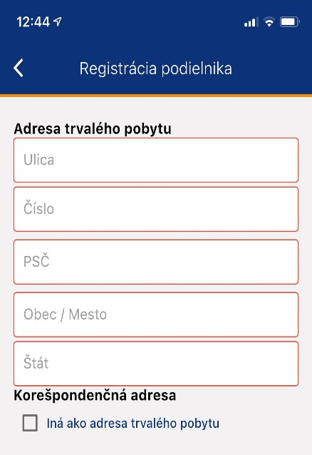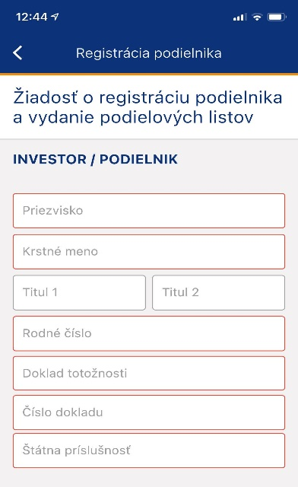

Bezpapierovú registráciu je možné dojednať iba pre FO, tzn. na rodné číslo a iba pre plnoletú osobu.

Je povinné vyplniť všetky červené (povinné) polia.

Pri štátnej príslušnosti stačí napísať prvé písmeno štátu a bude ponúknutý zoznam na výber. To platí pre všetky políčka, kam sa vypisuje štát (nestačí napísať iba SR = registrácia v takomto prípade nebude odoslaná do IAD).

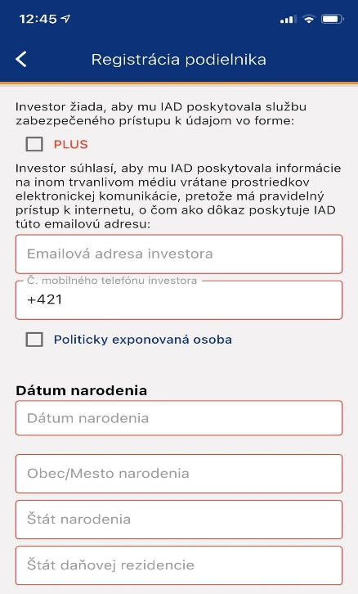Pri adrese stačí napísať ulicu a ponúkne Vám automaticky ulicu, mesto a PSČ, ktoré sa dotiahnu automaticky. Dopíšete už iba číslo domu. Pri často opakovaných uliciach (napr. Hlavná) sa odporúča vypísať adresu manuálne, nakoľko nemusia byť ponúknuté všetky obce a mestá.

Podmienkou pre bezpapierovú registráciu je elektronická komunikácia, pretože kópia zmluvy príde investorovi na email, čiže je dôležité zadať správnu emailovú adresu investora a číslo mobilného telefónu investora (tam príde overovacia SMS pri podpise). Na emailovú adresu budú po spracovaní Registrácie podielnika zaslané zaheslované prístupové kódy do IAD ONLINE a SMS- kou heslo na otvorenie týchto kódov.

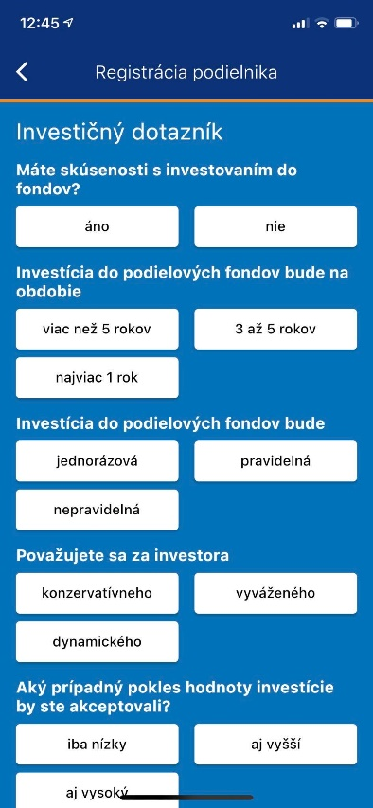INVESTIČNÝ DOTAZNÍK

Ak investor nie je ochotný uviesť mesačné záväzky, prípadne výšku majetku, je potrebné uviesť tam 0 (nie je možné nechať prázdne políčko, prípadne iný znak, pretože registrácia v takom prípade nemusí byť úspešná).

Údaje o finančnom sprostredkovateľovi by mali byť dotiahnuté zo systému IAD. Ak by niektorý údaj chýbal, je možné ho doplniť.

V prípade aktualizácie údajov je možné sa obrátiť mailom na: [info@iad.sk](mailto:info@iad.sk)

V závere je potrebné priamo z aplikácie odfotiť prednú a zadnú stranu občianskeho preukazu, resp. iného dokladu totožnosti.

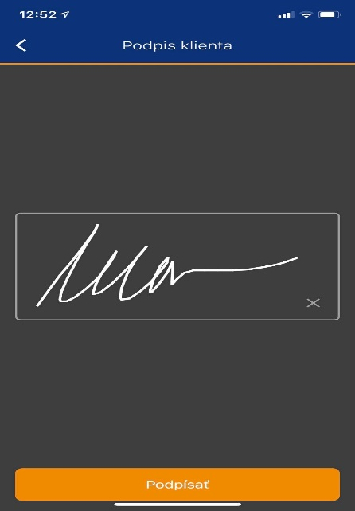Následne sa investor podpíše (prstom na obrazovke vo vyznačenom priestore) a následne príde sprostredkovateľovi, ako aj investorovi SMS s overovacím kódom, ktorý prepíšete a potvrdíte tlačidlom „overiť“. Po úspešnom odoslaní formuláru na server IAD sa potvrdením tlačidla vrátite na hlavnú stránku.

ZMLUVNÁ DOKUMENTÁCIA

V nočnom spracovaní príde investorovi aj sprostredkovateľovi na email zaheslovaná zmluva vrátane platobných údajov, ako aj čísiel účtov podľa jednotlivých investičných programov.

Po akceptovaní Žiadosti o registráciu je investorovi automaticky odoslaný email s uvítacím listom, a tiež následne aj email s kódmi pre prihlásenie do IAD ONLINE.

Ak si chcete registráciu predpripraviť, môžete si ju rozpísať a uložíte si ju ako nedokončenú medzi Rozpísané registrácie. Následne pri stretnutí s investorom ju dokončíte (odfotením dokladov a podpismi) a odošlete do IAD.

Pre ukončenie práce stačí aplikáciu opustiť/zavrieť bez kliknutia na „Odhlásiť“. Ak kliknete na „Odhlásiť“ tak pri ďalšom prihlásení bude potrebné sa prihlásiť heslom aj šifrovacím kľúčom (ako do IAD ONLINE) a nastaviť si opätovne vstupný kód.

V prípade technických problémov, prípadne tipov na zlepšenie, napíšte prosím svoje postrehy s priloženým printscreenom na [info@iad.sk](mailto:info@iad.sk)